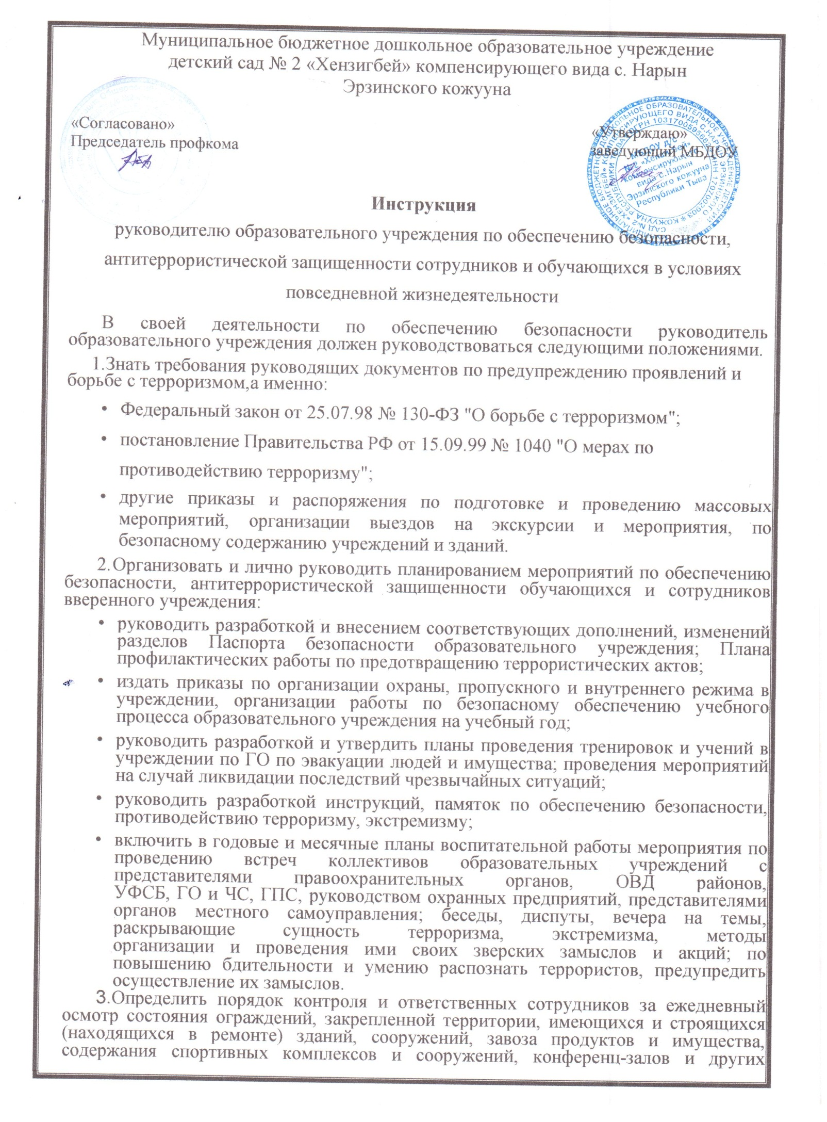
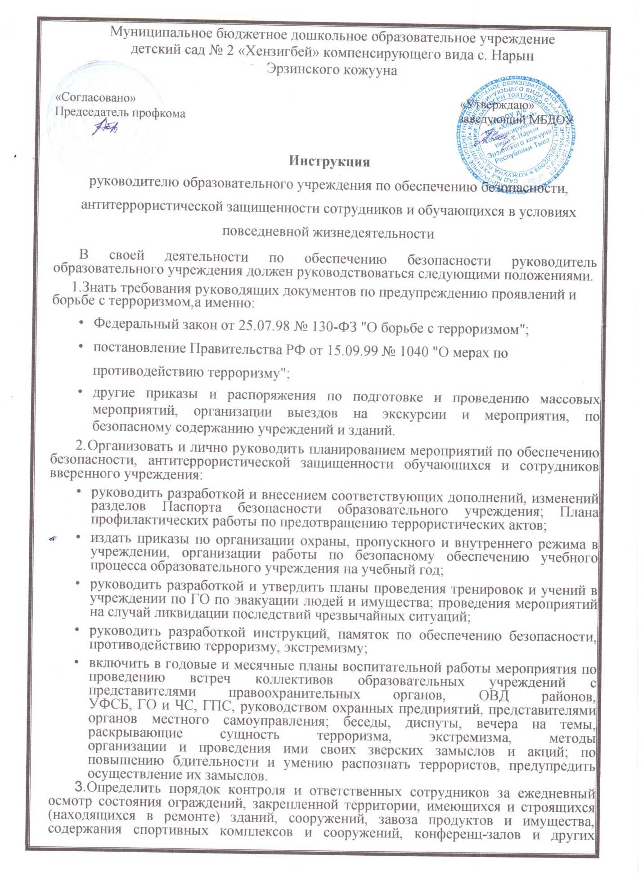

- УФСБ, ГО и ЧС, ГПС, руководством охранных предприятий, представителями органов местного самоуправления; беседы, диспуты, вечера на темы, раскрывающие сущность терроризма, экстремизма, методы
организации и проведения ими своих зверских замыслов и акций; по повышению бдительности и умению распознать террористов, предупредить осуществление их замыслов.
- Определить порядок контроля и ответственных сотрудников за ежедневный осмотр состояния ограждений, закрепленной территории, имеющихся и строящихся (находящихся в ремонте) зданий, сооружений, завоза продуктов и имущества, содержания спортивных комплексов и сооружений, конференц-залов и других аудиторий и помещений.
- Исключить прием на работу в образовательное учреждение в качестве обслуживающего и технического персонала для проведения ремонтов, какого-либо другого обслуживания, непроверенных и подозрительных лиц,
лиц, не имеющих регистрации на проживание. Допущенных к проведению каких-либо работ, строго ограничивать сферой и территорией их деятельности. Поручать надзор и контроль за их деятельностью, выполнением ими требований установленного режима конкретным ответственным лицам из администрации образовательного учреждения.
- Обязать педагогов учреждения проводить предварительную визуальную проверку мест проведения занятий с обучающимися на предмет взрыво- и другой безопасности.
- Все массовые мероприятия проводить после предварительного согласования вопросов обеспечения их безопасности и антитеррористической защищенности с ОВД районов, а мероприятия, связанные с выездом, со
гласовывать с ГИБДД. Для охраны детей в период выездных мероприятий обязательно привлекать сотрудников милиции и охранного предприятия, обслуживающего учреждение, организовывать и поддерживать мобильную связь с каждой такой группой.
7. Для принятия мер по обеспечению безопасности, антитеррористической защищенности при проведении общешкольных мероприятий, руководствоваться паспортом безопасности. Лично проводить инструктажи должностных лиц, ответственных за закрепленные участки деятельности, лиц, обеспечивающих мероприятие, в т. ч. принимающих непосредственное участие в этом мероприятии родителей.
- Усилить укрепленность въездов на территорию (воротами, шлагбаумами, противотаранными средствами), входов в здания и помещения, укрепить окна первых этажей металлическими решетками с обязательным
оборудованием не менее чем одного окна на комнату распашной решеткой, закрывающейся замок изнутри. Ключи от таких решеток хранить в помещениях в футляре в опечатанном виде.
- Запретить несанкционированный въезд, размещение автотранспорта на территории образовательных учреждений.
10.Исключить пользование территорией в каких либо целях (коммерческой, хозяйственной, для выгула животных, организации время препровождения и распития спиртных напитков) круглосуточно.
11.Добиться исполнения администрацией городов и районов о запрещении самовольного размещения и об эвакуации контейнеров, гаражных устройств и других несанкционированных построек, находящихся на территориях образовательных учреждений или в непосредственной близости от образовательного учреждения, запрета на складирование и хранение каких-либо опасных материалов.
12.Установить и содержать постоянно жесткий пропускной режим в образовательное учреждение, особое внимание уделить исключению несанкционированного доступа лиц через хозяйственные входы. Для оказания
помощи в проведении контроля за массовым входом и выходом обучающихся и сотрудников учреждения, назначать в помощь охране дежурных педагогических работников. С началом занятий (по решению руководителя,
в зависимости от вида, образовательного учреждения) необходимо содержать входы закрытыми на устройство (засов, ограничитель открывания двери - цепочку или дублирующую дверь, закрывающуюся решетку).
Диалог с посетителями, в т.ч. лицами, прибывшими для проверки, начинать с проверки наличия у них документов, удостоверяющих личность, и предписания на право проверки. Допуск производить после соответствующего разрешения должностного лица, имеющего на это полномочия (определенного приказом по образовательному учреждению). Не разрешать посетителям бесконтрольно обходить учреждение, оставлять какие-либо принесенные с собой вещи и предметы.
13. Все запасные выходы содержать в исправном состоянии, закрытыми. Определить ответственных за их содержание и порядок хранения ключей, на случай экстренной необходимости эвакуации людей и имущества.
14.Иметь систему звонкового и громкоговорящего оповещения сотрудников и обучающихся для доведения сигналов и соответствующих команд, систему аварийной подсветки указателей маршрутов эвакуации.
15.Определить порядок, периодичность проверок, ответственных лиц за исправное содержание противопожарных средств.
В приказе по учреждению назначить нештатную пожарную группу из подготовленных сотрудников для ликвидации возгораний и борьбы с пожаром до прибытия пожарных команд, группу лиц, обеспечивающих организованную эвакуацию обучающихся и сотрудников.
16.Ежедневно контролировать состояние охраны, требовать надлежащего выполнения ими охранных функций согласно договорным обязательствам. Требовать от руководства охранного предприятия постоянного контроля за несением службы охранников и укомплектования поста документацией в соответствии с утвержденным перечнем документов.
17.Четко определить порядок посещения образовательного учреждения родителями, порядок сопровождения и места ожидания, встречи детей; порядок допуска детей, задержавшихся по каким-либо причинам.
18.Оборудовать и содержать в местах широкого доступа обучающихся и родителей наглядную агитацию по недопущению правонарушений и ответственности за ложные сообщения об угрозах террористических актов
("телефонный терроризм"), а также информацию об охранной организации и стоимости охранных услуг.
19.Организовать и постоянно поддерживать взаимодействие с правоохранительными органами, ОВД районов, УФСБ, ГО и ЧС, ГПС, органами местного самоуправления.
20.О случаях обнаружения признаков подготовки или проведения возможных террористических актов, обо всех чрезвычайных происшествиях немедленно докладывать в департамент, правоохранительные органы, дежурные службы ОВД районов, ОФСБ.

